Actividad asincrónica

RBD: _______________ Escuela: _______________________________________________

Integrantes: ______________________________________________________________________

En grupos lean la siguiente situación y respondan las preguntas que siguen, posteriormente envíenlas a su tutora o tutor vía mail

- La profesora Meza junto con la profesora Yáñez trabajan en los cuartos básicos de un colegio municipal de Iquique. Se encuentran planificando la enseñanza del OA18: Trasladar, rotar y reflejar figuras 2D*. En relación a la forma general de enfrentar la enseñanza de este tema surge la siguiente conversación:

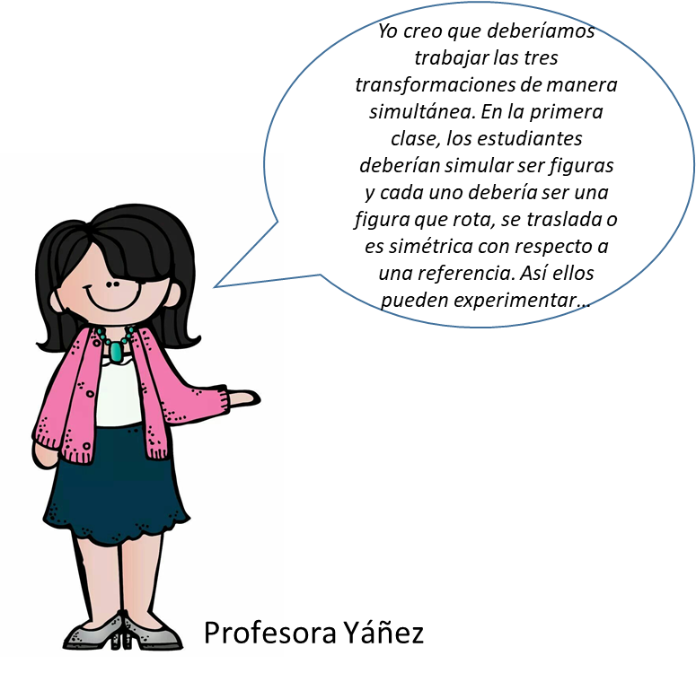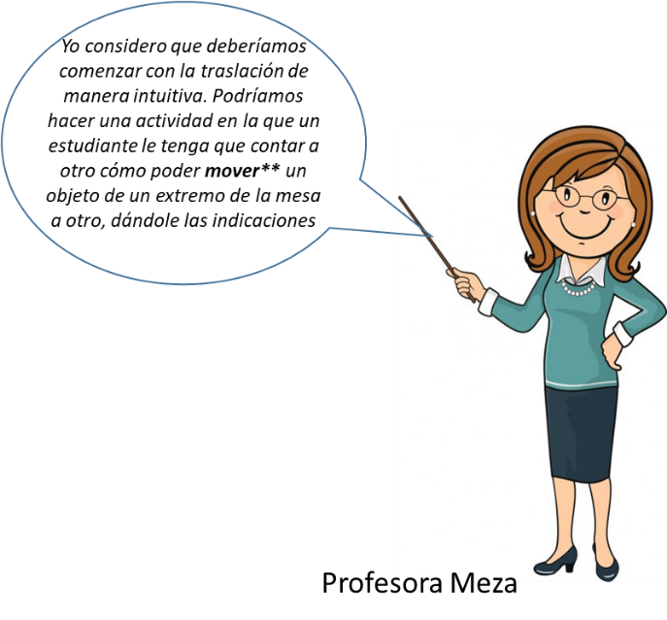

a) ¿Qué sugerencias usted daría a las profesoras en relación a los recursos que emplearía?

b) ¿De qué manera no convencional (prueba escrita) evaluaría la unidad en este nivel?

